Schaken verzamelen is leuk.
Door:
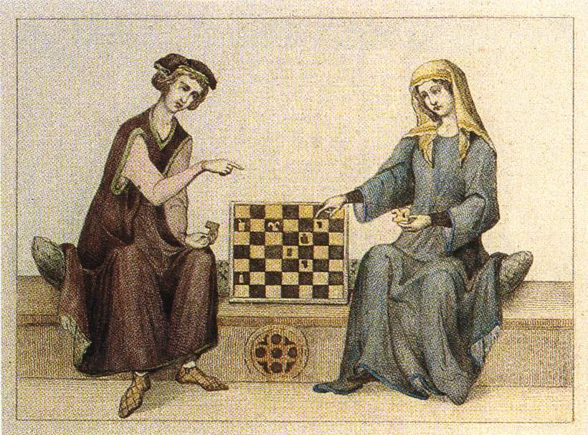
Schaken heeft al een eeuwenoude geschiedenis van een
strategisch bordspel met twee ‘echte’ legers in de vorm van poppetjes tot bijna abstracte Staunton-stukken waarmee nu internationaal gespeeld wordt.
Over de hele wereld wordt het schaakspel gebruikt als symbool voor wijsheid, liefde, tactiek en strategie.

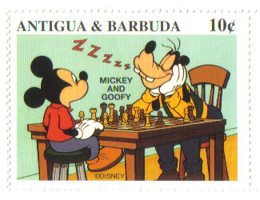
Uitingen van het schaakspel komen niet alleen voor als schaakstukken maar ook in de vorm van afbeeldingen op voorwerpen zoals: postzegels, ansichtkaarten, stropdassen, strips, muziek, stempels, grafstenen etc.
Al deze voorwerpen worden verzameld door circa 160 leden van de Nederlandse ‘Motiefgroep Schaken’ (www.euwe.nl)
Sommige schaakverzamelaars specialiseren zich in, bij voorbeeld, alleen postzegels. Van postzegels en stempels zijn zelfs catalogi samengesteld om precies te weten wat er in het verleden is uitgegeven.
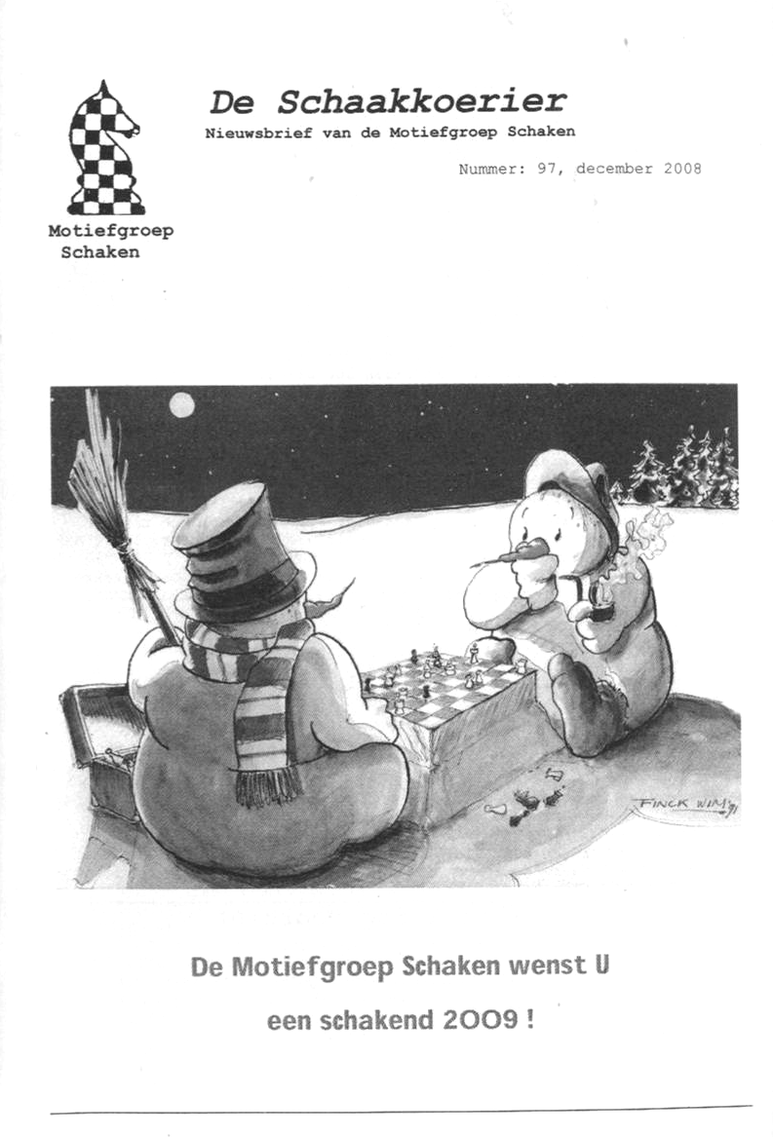
Twee keer per jaar komen de verzamelaars bijeen om informatie te delen, voorwerpen aan elkaar te tonen, te kopen of te verkopen en is er een veiling van allerlei aangeboden zaken. Zes keer per jaar wordt het tijdschrift de Schaakkoerier uitgegeven met uitgebreide informatie over allerlei schaakonderwerpen.

Zelf verzamel ik ……………………

